Ф.Абрамов. «Вкус победы»
– Я долго, до восьми лет, хлеб победой называла.
Как сейчас помню. Бегаем, играем с девочешками возле нашего дома, и вдруг: «Санко, Санко приехал!» А Санко – старший брат Маньки, моей подружки из соседнего дома. Вот мы и чесанули к Маньке. Солдат. Медали во всю грудь. С каждой за руку здоровается, у каждой спрашивает, как звать, каждую по головке гладит. А потом и говорит: «Я, говорит, Победу вам, девки, привез». А мы, малоросия, что понимаем? Вылупили на него глаза как баран на ворота. Нам бы Победу-то в брюхо запихать, вот тогда бы до нас дошло.
Ну догадался Санко, что у нас на уме. Достает из мешка буханку хлеба. «Вот, говорит, девки, так Победа-то выглядит». Да давай эту буханку на всех резать. Долго я после того капризила. За стол садимся, мама даст кусок, скатанный из моха да картошки, а я в слезы: «Победы хочу…»

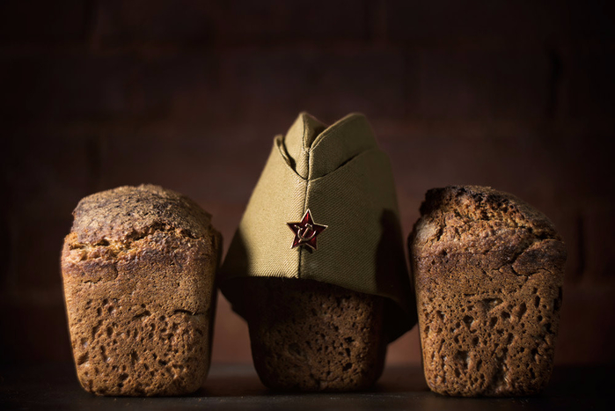

ЗАДАНИЕ: Разломи буханочку черного хлеба. Аккуратно, медленно вдохни его аромат. Почувствуй, как приятен запах свежего хлеба. Подумай: если бы ты не мог есть хлеб каждый день, было бы это для тебя потерей?
ВОПРОС: Почему хлеб в этом рассказе назван ПОБЕДОЙ?

